**新 书 推 荐**

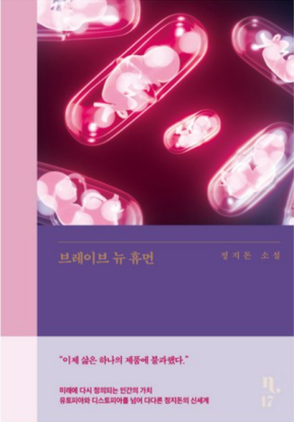**中文书名：《勇敢新人类》**

**英文书名：BRAVE NEW HUMAN**

**作 者：Jung Ji-don**

**出 版 社：EunhaengNaMu**

**代理公司：Barbara Zitwer/ANA/Conor**

**页 数：204页**

**出版时间：2024年4月**

**代理地区：中国大陆、台湾**

**审读资料：电子稿**

**类 型：韩语小说**

**内容简介：**

在这部发人深省的小说中，作者郑济东（Jung Ji-don）不断探索故事的极限，将背景设定为不远的将来，彼时，人造子宫已成为社会的常态。他从该视角出发，重新诠释了“家庭”这一概念。

在《勇敢新人类》（*Brave New Human*）中，“人”被分为两种：以传统方式诞生于母体的“自然人”（naturals），以及诞生于人造子宫的“外来人”（externals）。书中探讨了这两个群体之间根深蒂固的歧视和阶级分化，以及由此产生的社会分裂。随着裂痕不断加深，故事中的角色们必须面对一个关键问题：如何真正定义“人类”？

郑济东并没有在书中塑造一个非黑即白的乌托邦或反乌托邦，而是描绘了一个复杂交织的世界，在这个世界中，传统的家庭结构既不至于土崩瓦解，也没有被全人类奉为圭臬。这部引人入胜的小说能够引导读者思考其中的道德和存在问题，如果你对人类身份认同和社会发展进步的未来方向感兴趣，一定不要错过这部作品。

**作者简介：**

郑济东（Jung Ji-don）在韩国文学界广受赞誉，曾荣获文学村（Munhakdongne）青年作家奖和文治（Munji）文学奖等著名奖项。

**感谢您的阅读！**

**请将反馈信息发至：版权负责人**

**Email**：[**Rights@nurnberg.com.cn**](mailto:Rights@nurnberg.com.cn)

安德鲁·纳伯格联合国际有限公司北京代表处

北京市海淀区中关村大街甲59号中国人民大学文化大厦1705室, 邮编：100872

电话：010-82504106, 传真：010-82504200

公司网址：[http://www.nurnberg.com.cn](http://www.nurnberg.com.cn/)

书目下载：<http://www.nurnberg.com.cn/booklist_zh/list.aspx>

书讯浏览：<http://www.nurnberg.com.cn/book/book.aspx>

视频推荐：<http://www.nurnberg.com.cn/video/video.aspx>

豆瓣小站：<http://site.douban.com/110577/>

新浪微博：[安德鲁纳伯格公司的微博_微博 (weibo.com)](https://weibo.com/1877653117/profile?topnav=1&wvr=6)

微信订阅号：ANABJ2002

